服务器构架分析

**基本设计概念和处理流程**

# 调用模型

模仿COM组件接口模式，利用面向对象思想多态性polymorphism，调用方保存着被调用方的基础接口指针(interface or sink钩子)（Pure Virtual Function），调用方直接调用接口指针内声明的纯虚方法，而此纯虚函数的具体逻辑由该接口的派生类实现。

示意图:

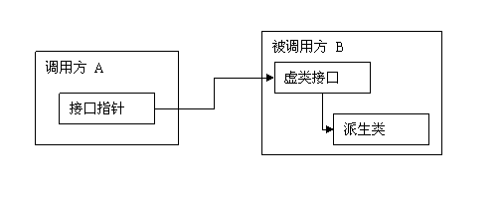

# 基于事件驱动的数据处理模型

在系统功能设计中，针对网络事件SocketEvent、数据库事件DatabaseEvent、定时器事件TimerEvent……的数据处理，建立数据队列服务QueueService，为每一队列建立多个子线程QueueServiceThread处理。数据队列服务提供添加事件数据的方法 AddToQueue，设置数据队列服务钩子SetQueueServiceSink，由数据队列服务钩子QueueServiceSink执行具体逻辑 事件的数据处理。

示意图:

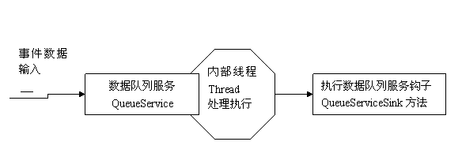

再者，根据网络、数据库等特定功能，构建网络、数据库等管理服务，实现数据队列服务钩子QueueServiceSink方法，调度事件数据执行外部处理接口，外部处理接口具体由二次开发用户实现。

示意图:

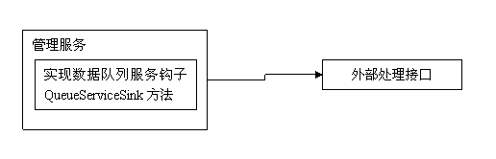

# 事件数据设计

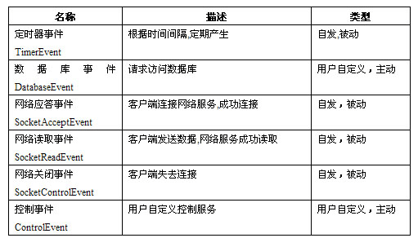

# 软件体系结构（架构 Architecture）设计

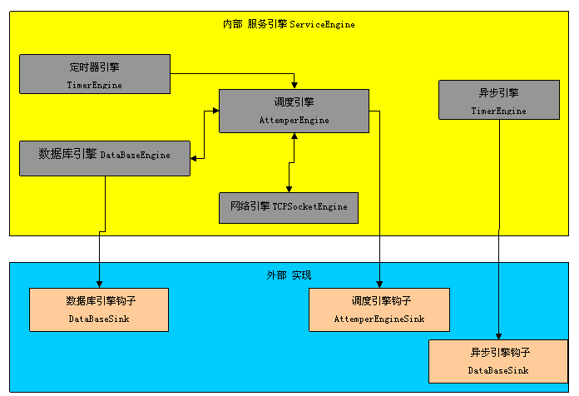

# 功能模块划分

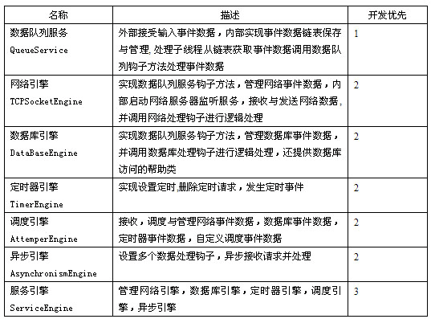

# 数据队列服务QueueService模块设计

## 基本设计概念

    建立一个内存链表，保存事件数据，对外部提供方法（向链表添加事件数据并通知线程，同时启动多个处理线程，从数据链表里获取事件数据，执行外部钩子方法进行处理。线程事件通知采用完成端口技术。

## 类与接口设计

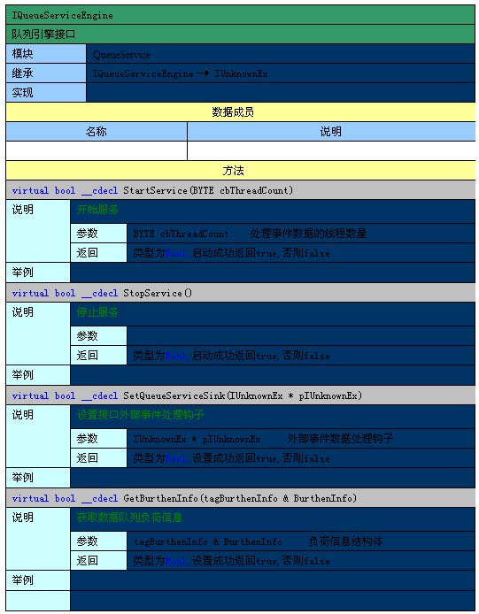

|  |  |  |  |
| --- | --- | --- | --- |
| **COM接口** | 接口名 | 接口基类 | 接口实现类 |
| **A** | 队列引擎 | IQueueServiceEngine | CQueueServiceHelper |
| **B** | 事件服务 | IEventService | CEventServiceHelper |
| **C** | 网络引擎 | ITCPSocketEngine | CTCPSocketEngineHelper |
| **D** | 定时器引擎 | ITimerEngine | CTimerEngineHelper |
| **E** | 数据库操作 | IDataBase | CDataBaseHelper |
| **F** | 数据库引擎 | IDataBaseEngine | CDataBaseEngineHelper |
| **I** | 调度引擎 | IAttemperEngine | CAttemperEngineHelper |
| **G** | 服务引擎 | **IServiceEngine** | **CServiceEngineHelper** |
| **K** | 异步引擎 | IAsynchronismEngine | CAsynchronismEngineHelper |
|  | 自动清理参数辅助类 |  | CAutoCleanParameters |
|  | 自动关闭记录集辅助类 |  | CAutoCloseRecord |
|  | 断开数据库连接辅助类 |  | CAutoCloseDataBase |
|  |  |  |  |

|  |  |  |  |  |  |
| --- | --- | --- | --- | --- | --- |
| **内部接口** | 类别 | 接口 | 功能 | 继承 | 实现类 |
|  | 数据队列事件  (非组件实现) | CQueueServiceEvent  (IQueueService、CThreadLock) | 设置接口、发送通知事件 |  |  |
|  |  |  |  |  |  |
|  | 数据库错误接口 | IADOError | 错误类型与描述 | : public IUnknownEx | CADOError |
| **E** | 数据库连接接口 | IDataBase | 数据库操作类 | : public IUnknownEx | CDataBase |
|  | 数据库钩子接口 | IDataBaseSink | 启动关闭数据库模块、数据操作处理 | : public IUnknownEx |  |
| **F** | 数据库引擎接口 | IDataBaseEngine | 启动停止服务、注册钩子、获取接口 | : public IUnknownEx | CDataBaseEngine |
|  |  |  |  |  |  |
| **A** | 数据队列接口 | IQueueService | 加入数据 | : public IUnknownEx | CQueueService |
|  | 数据队列类钩子接口 | IQueueServiceSink | 通知回调函数 | : public IUnknownEx | **CTCPSocketEngine**  **CDataBaseEngine**  **CAttemperEngine** |
| **A** | 队列类引擎接口 | IQueueServiceEngine | 开始服务、停止服务、设置接口、负荷信息 | : public IUnknownEx | CQueueService |
|  |  |  |  |  |  |
| **B** | 事件服务引擎接口 | IEventService | 设置句柄、设置级别、事件通知 | : public IUnknownEx | CEventService |
| **G** | 服务引擎接口 | **IServiceEngine** | 服务接口、配置接口、服务查询、功能接口 | : public IUnknownEx | **CServiceEngine** |
|  |  |  |  |  |  |
| **D** | 定时器引擎接口 | ITimerEngine | 设置定时器、删除定时器 | : public IUnknownEx | CTimerEngine |
| **D** | 定时器引擎接口 | ITimerEngineManager | 开始服务、停止服务、设置接口 | : public IUnknownEx | CTimerEngine |
|  |  |  |  |  |  |
| **C** | TCP SOCKET 引擎接口 | ITCPSocketEngine | 发送、批量发送、关闭连接、允许群发 | : public IUnknownEx | CTCPSocketEngine |
| **C** | TCP SOCKET 引擎管理接口 | ITCPSocketEngineManager | 设置接口、端口、数目、启动服务、停止服务 | : public IUnknownEx | CTCPSocketEngine |
| **C** | 连接对象回调接口 | IServerSocketItemSink | 应答消息、读取消息、关闭消息 |  | CTCPSocketEngine |
|  |  |  |  |  |  |
|  | 调度模块钩子接口 | IAttemperEngineSink | 管理接口、事件接口（定时器、数据库、网络应答读取关闭） | : public IUnknownEx |  |
| **I** | 调度引擎接口 | IAttemperEngine | 服务管理、设置钩子、设置网络、获取接口 | : public IUnknownEx | CAttemperEngine |
|  |  |  |  |  |  |
| **K** | 异步引擎接口 | IAsynchronismEngine | 管理接口（启动停止服务、插入请求）、功能接口（注册钩子、取消注册） | : public IUnknownEx | CAsynchronismEngine |
|  | 异步引擎钩子接口 | IAsynchronismEngineSink | 启动事件、停止事件、异步请求 | : public IUnknownEx |  |

|  |  |  |  |
| --- | --- | --- | --- |
| **接口实现** | 类别 | 类 | 引用 |
|  | 网络管理类 | CTCPSocketEngine | CQueueService//队列对象  CServerSocketItemPtrArray  CQueueServiceEvent//通知组件 |
|  | 调度管理类 | CAttemperEngine | ITCPSocketEngine//网络引擎  IAttemperEngineSink//挂接接口CQueueService//队列对象 |
|  | 数据库对象 | CDataBase | _CommandPtr//命令对象  _RecordsetPtr//记录集对象  _ConnectionPtr//数据库对象 |
|  | 数据库管理类 | CDataBaseEngine | CQueueService//队列对象  IDataBaseSink//通知钩子 |
|  | 事件服务类 | CEventService | 设置句柄-bool SetRichEditHwnd(HWND);  设置级别-void ConfigEventService(...);  事件通知-void ShowEventNotify(...); |
|  | 定时器引擎 | CTimerEngine | CTimerThread->(公共服务) |
|  | 异步引擎接口 | CAsynchronismEngine | friend class CControlWnd;  friend class CMessageThread;  CControlWnd//控制窗口  CThreadLock//线程同步  CDataStorage//数据存储  CMessageThread//线程组件 |
|  | 服务引擎 | **CServiceEngine** | CTimerEngine定时器引擎  CDataBaseEngine数据库引擎  CAttemperEngine调度引擎  CTCPSocketEngine 网络引擎  CAsynchronismEngine 异步引擎 |
|  | 数据队列类 | CQueueService | CQueueServiceThread->(公共服务) |
|  | ADO 错误类 | CADOError | : public IADOError |

*内部类*:

|  |  |  |  |  |
| --- | --- | --- | --- | --- |
| **意义** | **类** | **功能** | **继承** | **引用** |
| **TCP SOCKET 类** | CServerSocketItem | SOCK对象和操作、完成端口、加密解密等 |  |  |
| **数据队列事件** | CQueueServiceEvent | 事件通知，接口设置管理 |  | 代码级引用 |
| **窗口控制类** | CControlWnd | //消息映射  OnAsynRequest//请求消息 | : public CWnd |  |
| **应答线程对象** | CSocketAcceptThread | 运行函数（WSAAccept） | : public CServiceThread |  |
| **读写线程类** | CServerSocketRSThread | 运行函数（GetQueuedCompletionStatus）  参数CServerSocketItem * | : public CServiceThread |  |
| **检测线程类** | CSocketDetectThread | 运行函数（非阻塞）、检测m_dwTickCount | : public CServiceThread | CTCPSocketEngine*//管理指针 |
| **队列线程类** | CQueueServiceThread | 运行函数（GetQueuedCompletionStatus）  参数CQueueService * | : public CServiceThread |  |
| **消息线程** | CMessageThread | 运行函数（for CAsynchronismEngineSinkArray*） | : public CServiceThread | CAsynchronismEngine*//异步引擎 |
| **定时器线程** | CTimerThread | 运行函数（for CTimerItemPtr->GetCount();） | : public CServiceThread | CTimerEngine*//定时器引擎 |
|  |  |  |  |  |
| **数据存储类** | CDataStorage | 内存的管理 |  | 公共服务( dllimport class ) |
| **线程对象类** | CServiceThread | 线程操作管理 | IServiceThread | 公共服务( dllimport class ) |
| **事件输出类** | CEventTrace | 事件管理、通知、级别（静态类） |  | 静态全局 IEventService 以及其他处理函数 |
|  |  |  |  |  |
| **类别** | **类（非组件实现）** | **接口（组件接口）** |  |  |
| **数据库引擎钩子** | CDataBaseSink | IDataBaseSink |  |  |
| **调度引擎钩子** | CAttemperEngineSink | IAttemperEngineSink |  |  |
| **客户端网络引擎+钩子** | 客户端SOCKET+=IClientSocketSink | IAsynchronismEngineSink |  |  |

|  |  |  |  |  |
| --- | --- | --- | --- | --- |
| **中心服务器** | 名字 | 类名 | 继承 | 类型 |
| 调度引擎钩子 | CAttemperEngineSink | : public IAttemperEngineSink | 接口实现 |
| 数据库引擎钩子 | CDataBaseSink | : public IDataBaseSink | 接口实现 |
|  |  |  |  |
| 中心服务类 | CCenterService |  | 核心类 |
| 配置参数 | CInitParamter |  | 核心类 |
|  |  |  |  |
| 连接信息结构 | CConnectItem |  | 数据管理 |
| 连接信息管理 | CConnectInfoManager |  | 数据管理 |
| 房间连接信息 | CConnectItem_GameServer | : public CConnectItem | 数据管理 |
| 广场连接信息 | CConnectItem_Plaza | : public CConnectItem | 数据管理 |
|  |  |  |  |
| 应用程序对象 | CCenterServerApp | : public CWinApp | MFC |
| 主对话框 | CCenterServerDlg | : public CDialog | MFC |
| 配置对话框 | CSystemOptionDlg | : public CDialog | MFC |
|  |  |  |  |
| **登陆、大厅** | 名字 | 类名 | 继承 | 类型 |
| 调度引擎钩子 | CAttemperEngineSink | : public IAttemperEngineSink | 接口实现 |
| 数据库引擎钩子 | CDataBaseSink | : public IDataBaseSink | 接口实现 |
| 中心连接类 | CCenterSocket | : public **IAsynchronismEngineSink**,  public **IClientSocketSink** | 接口实现 |
|  |  |  |  |
| 登录服务类 | CLogonService |  | 核心类 |
| 配置参数 | CInitParamter |  | 核心类 |
|  |  |  |  |
| 列表管理 | CServerList |  | 数据管理 |
| 列表信息 | CServerListInfo |  | 数据管理 |
|  |  |  |  |
| 应用程序对象 | CLogonServerApp | : public CWinApp | MFC |
| 主对话框 | CLogonServerDlg | : public CDialog | MFC |
| 配置对话框 | CSystemOptionDlg | : public CDialog | MFC |
|  |  |  |  |
| **游戏装载器** | 名字 | 类名 | 继承 | 类型 |
| 服务参数类 | CServiceParameter | : public CDialog | MFC/核心类 |
| 配置参数 | CInitParamter |  | 核心类 |
|  |  |  |  |
| 应用程序对象 | CServiceLoaderApp | : public CWinApp | MFC |
| 主对话框 | CServiceLoaderDlg | : public CDialog | MFC |
| 配置对话框 | CSystemOptionDlg | : public CDialog | MFC |
|  |  |  |  |
| **游戏服务框架** | 名字 | 类名 | 继承 | 类型 |
| 调度引擎钩子 | CAttemperEngineSink | : public **IAttemperEngineSink**,  public **IGameServiceFrame** | 接口实现 |
| 数据库引擎钩子 | CDataBaseSink | : public IDataBaseSink | 接口实现 |
| 中心连接类 | CCenterSocket | : public **IAsynchronismEngineSink**,  public **IClientSocketSink** | 接口实现 |